Sopa de brócoli y queso

Rinde: 4 a 5 porciones (1 taza por porción)
Tiempo de preparación: 5 minutos
Tiempo de cocción: 30 minutos

Ingredientes
3 cucharadas de aceite vegetal
1 cebolla picada
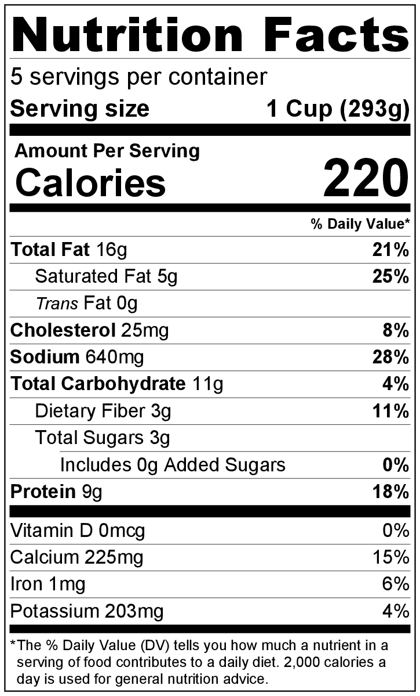
3 cucharadas de harina común
4 tazas de brócoli congelado cortado
3 tazas de agua
1 cubo de caldo de pollo
½ cucharadita de sal
½ cucharadita de pimienta negra
¼ cucharadita de ajo en polvo
½ taza de leche
4 onzas de queso rallado (1 taza de queso rallado)

Preparación
- Reunir, rallar, picar y medir todos los ingredientes antes de comenzar a preparar la receta.
- Calentar el aceite en una cacerola grande a fuego medio. Agregar la cebolla y cocinar durante 2 minutos hasta que esté tierna y transparente.
- Agregar la harina y cocinar durante 1 minuto, revolviendo constantemente.
- Agregar el brócoli, el agua, el cubo de caldo, la sal, la pimienta y el ajo en polvlo. Seguir cocinando a fuego lento durante 20 minutos o hasta que el brócoli esté tierno. Revolver ocasionalmente para que la sopa no se peque.
- Retirar del fuego, agregar la leche y el queso, y revolver hasta que se derrita el queso.
- Volver a colocar la cacerola a fuego lento y cocinar 2 o 3 minutos hasta que la sopa esté bien caliente. Servir inmediatamente.
- Refrigerar las sobras dentro de las 2 horas. Consumir dentro de los siguientes 3 a 5 días.

Nota: Esta sopa se puede congelar. Para volver a consumir, descongelar en el refrigerador durante la noche y volver a calentar.

¡Sea creativo! Agregue otros vegetales como chícharos o maíz congelados o zanahoria rallada en el paso #4.

